АЛГОРИТМ ДЕЙСТВИЯ В СЛУЧАЕ ДОМАШНЕГО НАСИЛИЯ
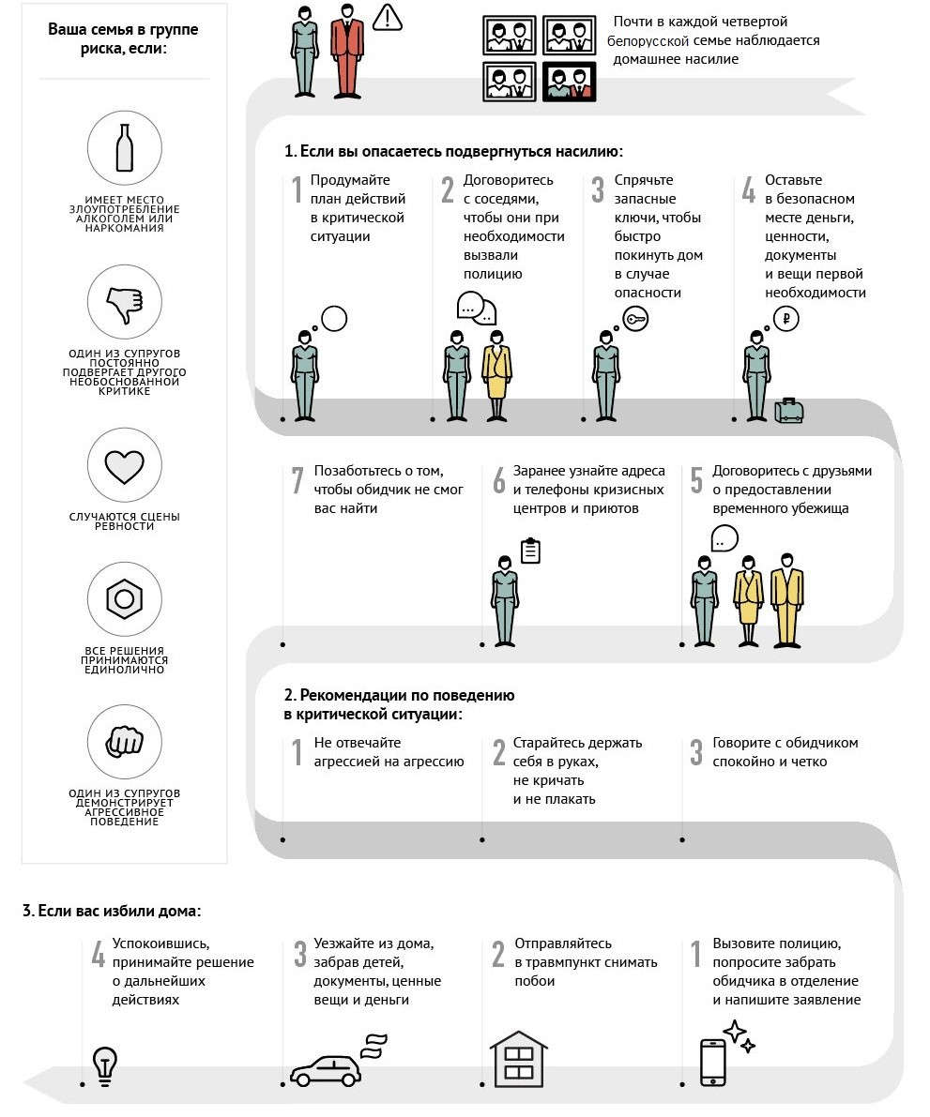
Куда можно обратиться за помощью?
- Круглосуточное заселение в «кризисную комнату»: 3-73-53
- Телефон «Доверие»: 5-27-44
- Номер телефона для пострадавших от домашнего насилия (общенациональная горячая линия): 8-801-100-8-801

